俄乌战争打破了台湾的“信息茧房”？

原创 有里儿有面 [有理儿有面](javascript:void(0);)

**有理儿有面**

微信号 youli-youmian

功能介绍 你说是不是

2022-03-15[原文](https://mp.weixin.qq.com/s?__biz=Mzg3MjEyMTYyNg==&mid=2247555165&idx=1&sn=821d0e8d3993a4bb83fe9a8deb0a6523&chksm=cef64c28f981c53e7028105868f99a5691941c719d258339de40494f8f636a6079094de65677&scene=27#wechat_redirect&cpage=7) 发表于

收录于合集





**全文共2539字，图片11张，预计阅读时间为7分钟。**

**文章首发于“有理儿有面”（youli-youmian），欢迎大家在朋友圈和微信群转发。**

**公众号及其他平台转载请在后台留言。**



▼

自从俄乌爆发军事冲突之后，台湾岛内迅速出现了“今天乌克兰，明天台湾”的声音。在美国政府多次声明绝对不会派军支援乌克兰后，这个说法甚嚣尘上，让岛内民众惶恐不安。

他们恐慌的根源在于，由民进党在岛内网络上建起的“信息茧房”被俄乌冲突的“信息炮弹”破开了口。他们在喷涌而入的信息中意识到，自己被民进党和绿媒联手编织的“独立”美梦欺骗了。

**信息茧房，是指人们关注的信息领域会习惯性地被自己的兴趣所引导，从而将自己的生活桎梏于像蚕茧一般的“茧房”中的现象。信息茧房，可能来自于网民的自发选择，也有可能来自于政府、互联网企业的设计操纵。**

长期以来，台湾当局利用掌握的媒体资源，大肆打造“政治正确”，放大“台独”观点，让偏激的更偏激、中立的变极端、理性的受打压，织就了一张观点固化的信息“蛛网”。在这张“蛛网”上，只有贬低大陆、支持“台独”、鼓吹美西方的言论才有市场。正是在这样的背景下，“大陆吃不起茶叶蛋”“山东舰上不放真飞机，放着的全是模型”“大陆人连榨菜都吃不起了……”等等反中反智言论才大行其道。

近年来，民进党更是把持岛内舆论风向。绿媒背靠民进党当局，报道脱离事实、扭曲真相，一切皆为民进党的政策服务，引导民众看到片面的信息，让台湾民众成为了名副其实的井底之蛙。

在这样的舆论环境中，台湾年轻人正在受到“台毒”思想的荼毒，逐渐背离一个中国，走向极端。

岛内的网络看似无墙，实则早被民进党筑起了“高墙”。

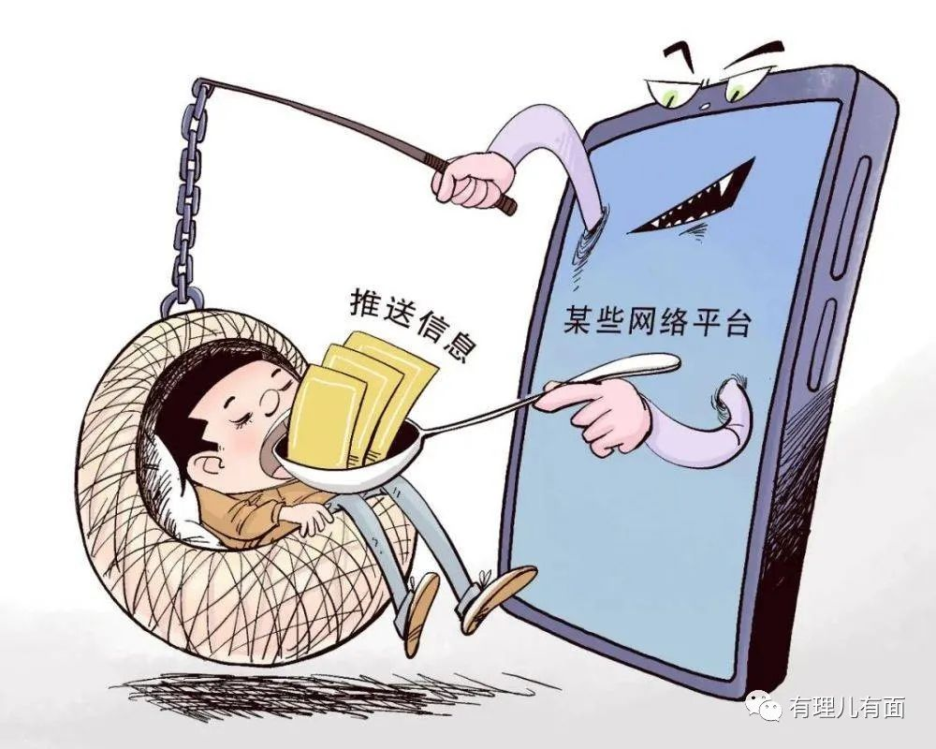

但是令民进党没想到的是，这个“信息茧房”毫无预兆地破开了一角。俄乌冲突爆发的当天，关键词“台湾”一度被推上了推特趋势前五，大量信息随着社交平台的热度推送，瞬间占领了台湾网民的首页。

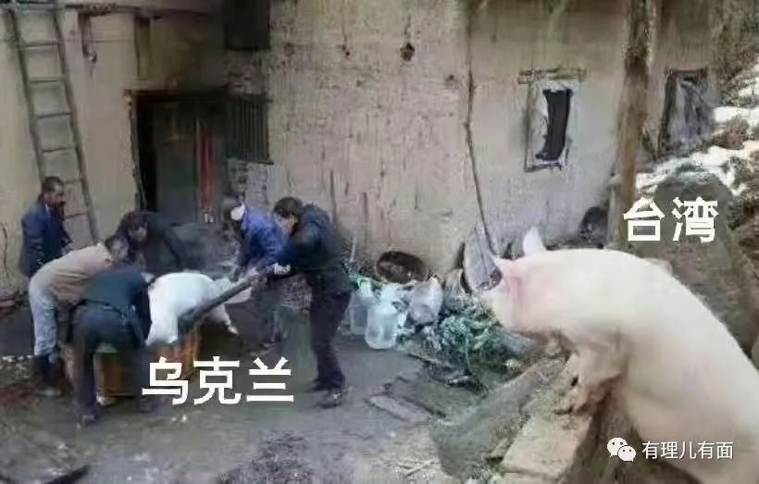

岛内民众对自己被灌输的“美国坚定支持台湾”“台湾能独立”等观点产生了巨大怀疑，人心惶惶。这对以“台毒”为卖点的蔡英文来说，绝不是一件好事。

因此，岛内人心必须安抚，修补岛内“信息茧房”是民进党的重中之重。

在俄乌冲突爆发后的一段时间内，岛内绿媒、绿党官员、台湾“名嘴”齐出动，统一口径地宣称“今日乌克兰不会是明日台湾”。同时扯出了，台湾“地缘战略更重要、有海峡的天然屏障、经济在国际上有关键地位”的三个与乌克兰的不同点。

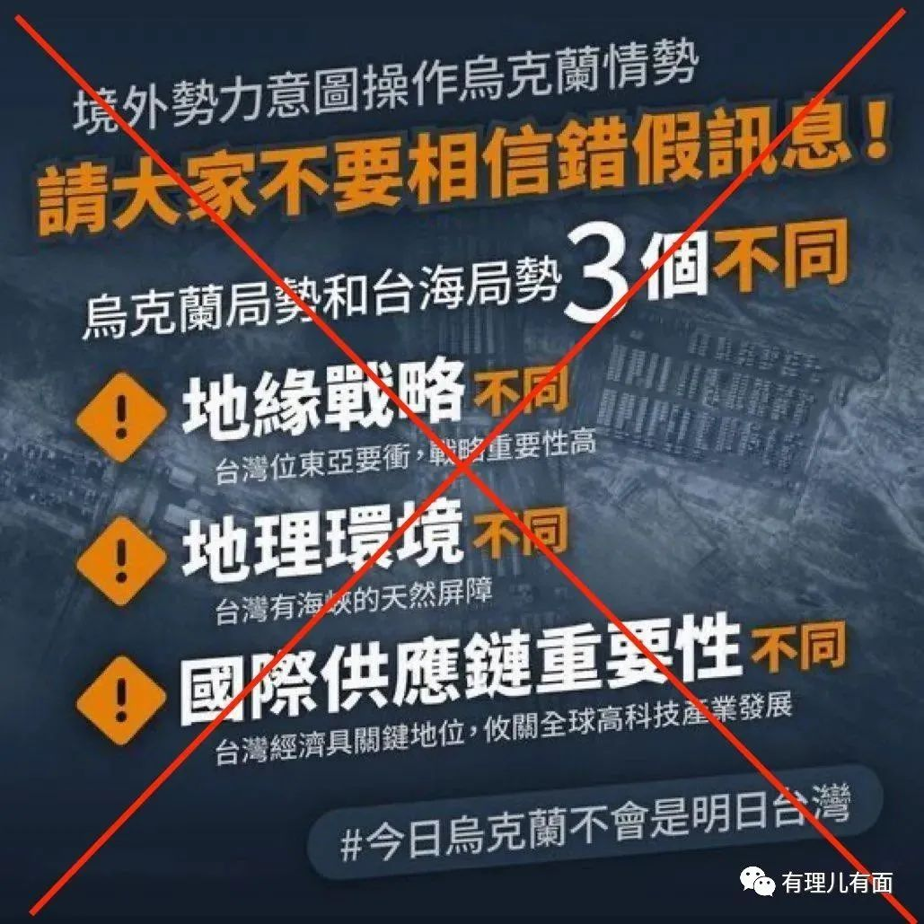

民进党所谓的“三不同”观点是多么荒谬，有理哥在之前的文章《[跟风制裁俄罗斯的台当局真的不怕吗？](http://mp.weixin.qq.com/s?__biz=Mzg3MjEyMTYyNg==&mid=2247554150&idx=1&sn=303723458cbd2c07e92e836fedfaf0ec&chksm=cef64013f981c905cc274a6278969bbb9d08575b5aea5d87b01304c1f538e3d6bc0554489edf&scene=21#wechat_redirect)》里有说到，这里不再赘述。“三不同”的口号，是民进党安抚“台毒”的第一步，也是修补“信息茧房”的第一层。

口号喊得再怎么响亮，也需要一定事实的支撑，即使这个“事实”是演出来的。

眼看民进党当局控制下的岛内舆论有崩溃之虞，美国如蔡英文所愿地派出了窜访团进行安抚，稳定岛内舆论。3月1日，美国总统拜登指派美军前参谋长联席会议主席马伦率领5人跨党派资深代表团窜访台湾。2日与蔡英文、台防务部门负责人邱国正等民进党当局官员会面，傍晚离开赴日本。

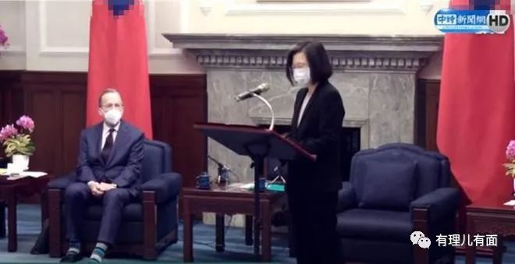

虽然美国官员窜访期间，一如既往地言语含糊、态度暧昧，但这并不妨碍蔡英文带领着“台毒”进行一番“自我陶醉”。绿媒在民进党的安排下大力宣传，炒作该窜访团的目的是为了在乌克兰危局之际，展现美国对台湾所谓“持续且有力的支持”。这是民进党加固“信息茧房”的第二层。

紧接着，民进党又搬来了一个愿意收钱说胡话的大“救兵”——美国前国务卿蓬佩奥。

4日，蓬佩奥窜访台湾，并按照民进党政府的意愿，称美国应该在外交上承认台湾是“自由主权国家”，并称“台湾不需要宣布独立，因为这是早已存在的事实”。虽然下台后的美国政客人微言贱，但是蓬佩奥说出了蔡英文多年以来梦寐以求的“认可”，足以让她宣扬全岛。



按照以往的经验，此时民进党的“信息茧房”应当基本修补完毕了。于是，民进党开启了更为离谱的“自嗨”模式。

3月7日，俄罗斯政府公布了一份对俄罗斯联邦、俄罗斯法人实体和公民不友好的国家和地区名单，名单中列有台湾（中国）。

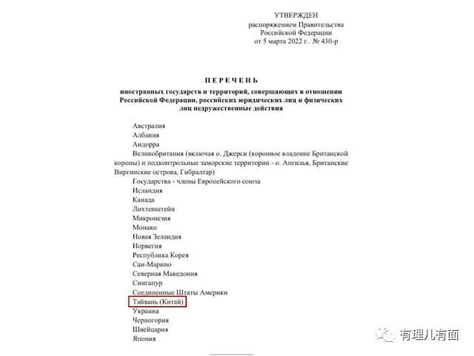

谁能想到，民进党仗着台湾网民不懂俄语，公然做着指鹿为马的行为。台当局行政机构负责人苏贞昌借机炒作，称这代表俄罗斯承认台湾是“国家”，造谣这是俄罗斯间接承认“一中一台”的证明。

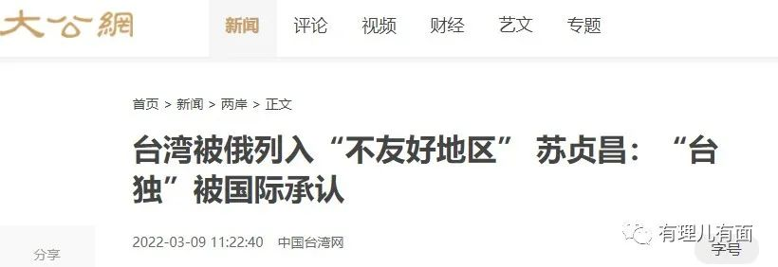

从铺天盖地的造势，到政客们的作秀，再到更改原文的自嗨，民进党当局为我们生动展现了台湾“信息茧房”建立的冰山一角。但是这种“信息茧房”还能维持多久呢？

就比如这一次，前有俄乌冲突信息余波的冲击，后有“友方演员”不敬业的背刺，民进党的“信息茧房”修补的其实并不成功。

拿两场美国政客窜访台湾的政治作秀来说，第一场，美国前参联会主席迈克尔·马伦穿着花色袜子与赖清德见面，被台媒《联合报》（该媒体立场为蓝）抓着讽刺，民进党政府和美国的关系并不如其宣传的那样好。

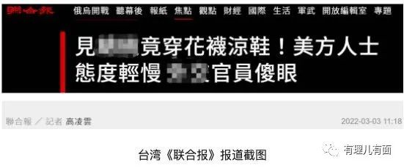

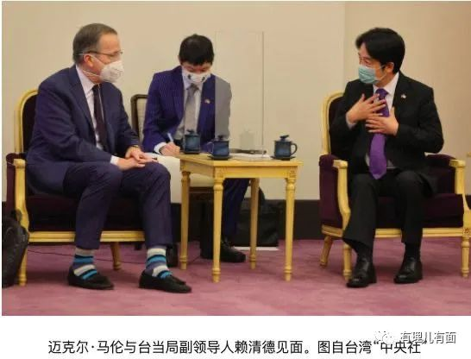

第二场，蓬佩奥被爆收取高额出场费，才愿意为民进党站台。据台媒报道，蓬佩奥此次来台出场费是15万美元。但是，据蓝党“立委”蔡正元爆料，这个15万美元仅仅是民进党付给安排蓬佩奥来台访问公司的“中介费”。实际上，蓬佩奥来台一场演讲50万美元，拜访计场收费50万美元，还要求民进党投资指定公司20亿元新台币（约7042万美元），完全把民进党当作冤大头。

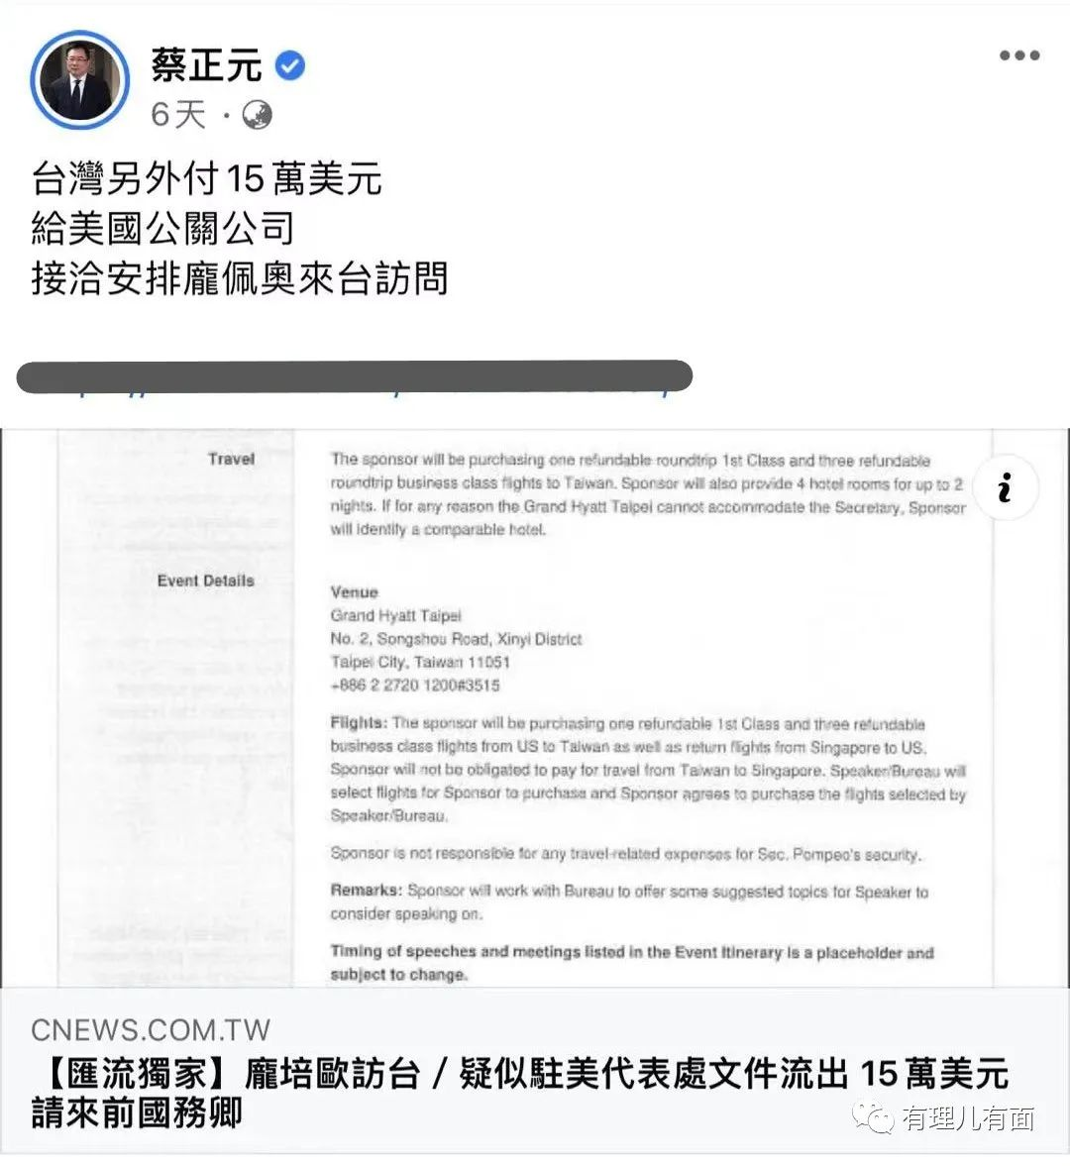

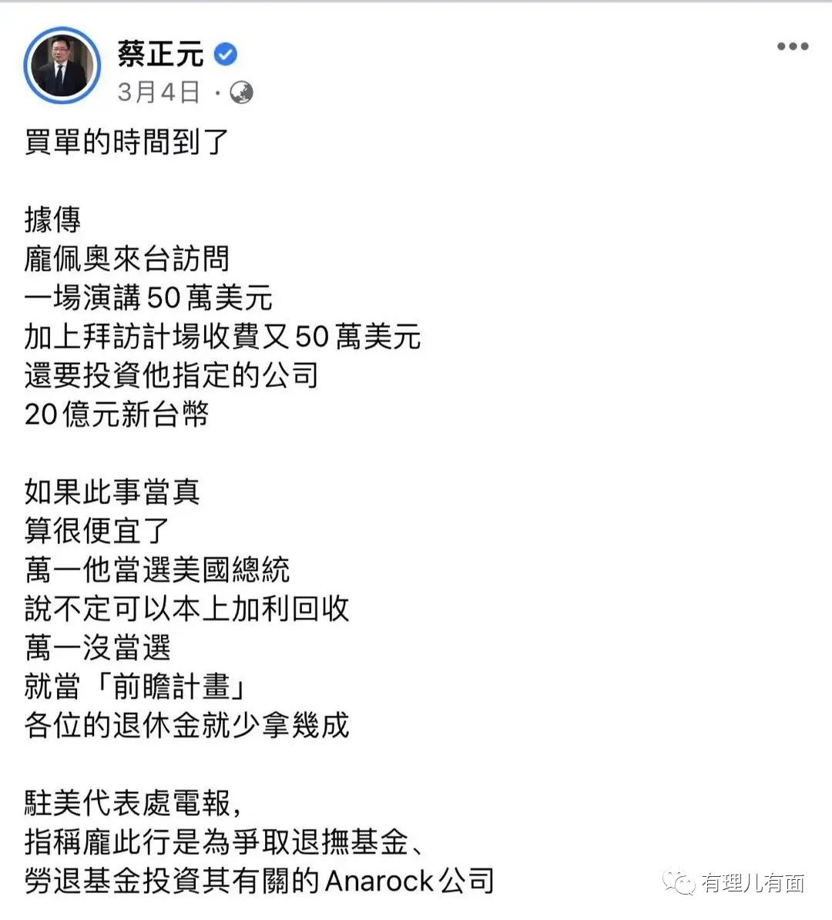

在各方信息持续冲击下，这两个爆料又让岛内还未平复的质疑声再起。“今天乌克兰，明天台湾”的说法犹如一根刺，狠狠地扎进了台湾人的思想中。让民进党“信息茧房”轻易再难建立，也为今后大陆沟通台湾留了一个突破口。

3月14日，中共中央政治局委员、中央外事工作委员会办公室主任杨洁篪同美国总统国家安全事务助理沙利文在意大利罗马会晤时，在台湾问题上重申了中国的态度：“任何纵容支持‘台独’分裂势力，企图打‘台湾牌’搞‘以台制华’的图谋都不可能得逞”，并强调：“中方要求美方认清台湾问题的高度敏感性”。

杨洁篪字字铿锵，表明了中国在台湾问题上强硬的态度。这个态度早晚会打破台湾的“信息茧房”，进入台湾民众的视野，让他们直观地感受到大陆解放台湾的决心。

说到底，“信息茧房”源自于同质化的信息、封闭化的讨论，一旦受到外力冲击，台湾民众或主动或被动地“开眼看世界”，“信息茧房”便会逐步被打破。

房破了，民进党的阵脚也乱了，在大陆绝不退让的强势姿态下，台湾解放还会远吗？

**图片源自网络**





**关注公众号：**

**有理儿有面**

**理   性｜   揭   秘｜   探   讨**







有里儿有面

**微信扫一扫赞赏作者** **赞赏**

已喜欢，对作者说句悄悄话

取消

**发送给作者**

**发送**

最多40字，当前共字

 人赞赏

上一页 1/3 下一页

长按二维码向我转账

受苹果公司新规定影响，微信 iOS 版的赞赏功能被关闭，可通过二维码转账支持公众号。

### 精选留言

用户设置不下载评论